广东海洋大学学生实验报告书（学生用表）
GDOU-B-11-112
实验名称 | Seaborn可视化实践 |  |  |  | 课程名称 |  |  | 数据可视化技术 |  |  | 课程号 | 32621603
学院(系) | 数学与计算机学院 |  |  | 专业 |  |  | 数据科学与大数据技术 |  |  | 班级 |  | 数据1224
学生姓名 | 张嘉健 | 学号 | 202213211428 |  |  | 实验地点 |  |  | 明德楼A1106 |  | 实验日期 |  | 2024

成绩： |  | 指导教师： | 杨鹏 | 日期：

一、实验目的
1.掌握Seaborn库的基本操作方法。
2.熟悉Seaborn的常用图表类型，如柱形图、散点图、直方图、矩阵散点图、小提琴图等。
3.了解Seaborn的高级功能，如自动配色、统计图表的绘制，并能够根据数据特征选择合适的图表进行可视化展示。
二、实验内容
通过Seaborn库，完成以下任务：
1.绘制柱形图（Bar Plot）：使用分类数据，绘制展示不同类别数量分布的柱形图。
2.绘制散点图（Scatter Plot）：使用两个变量的数据，展示变量间的相关性，并根据第三个变量调整颜色或大小。
3.绘制直方图（Histogram）：使用单变量的连续型数据，展示频率分布的直方图。
4.绘制矩阵散点图（Pair Plot）：使用多变量数据，绘制变量两两之间的关系图，并展示数据分布。
5.绘制小提琴图（Violin Plot）：使用分类数据和连续变量，展示数据的分布和密度。
三、实验原理
Seaborn库介绍： Seaborn是建立在Matplotlib之上的Python可视化库，具有更高级的默认美学和更简洁的接口，并且有更加美观的默认图表。它特别适用于绘制各种图表，能够轻松处理分类数据、连续变量以及多变量之间的关系。
- 实验步骤与结果分析

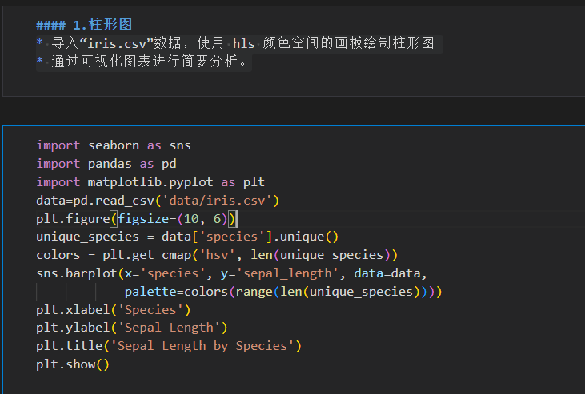

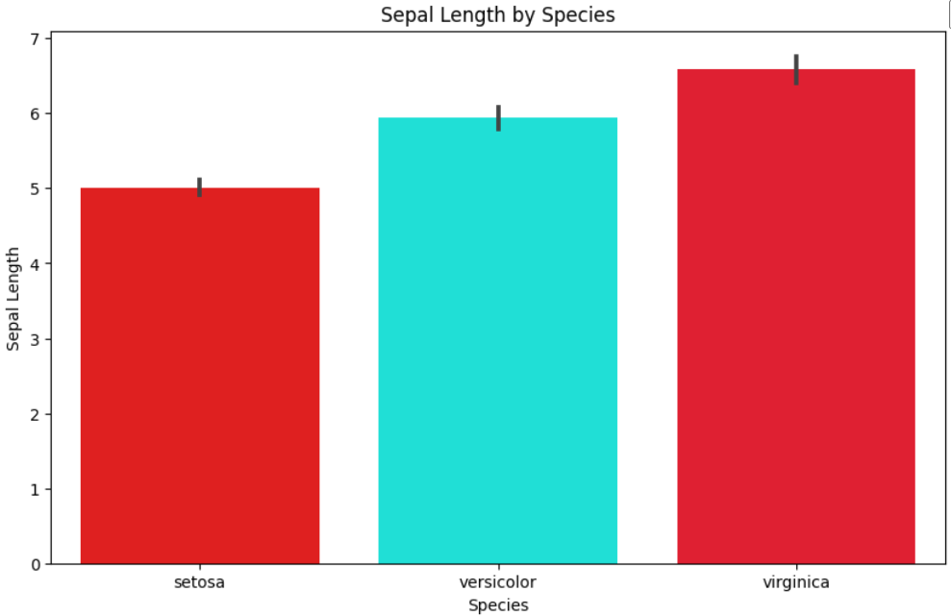
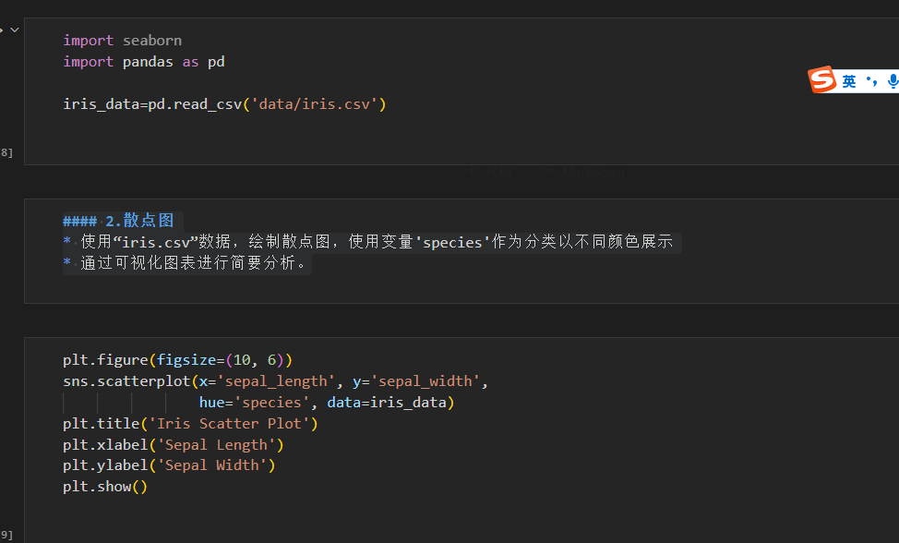
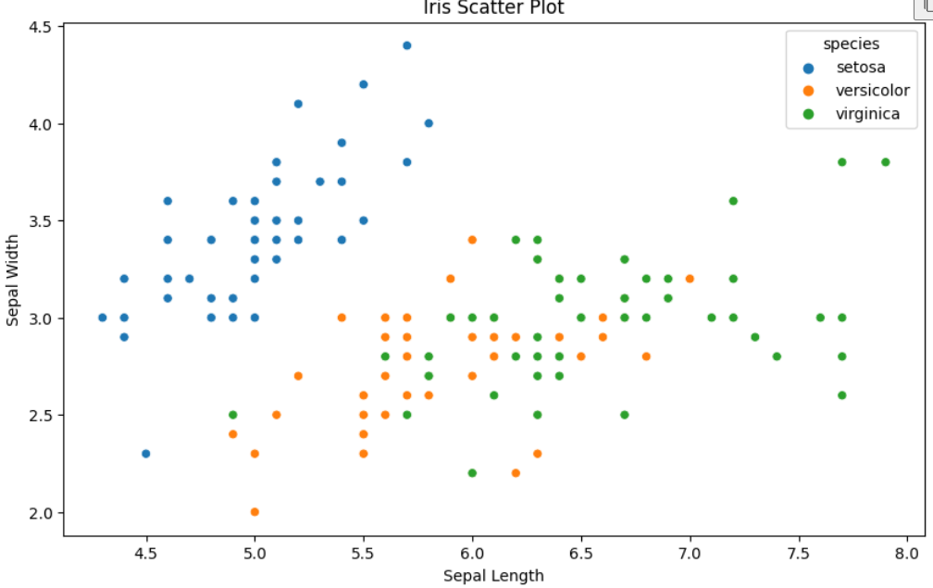

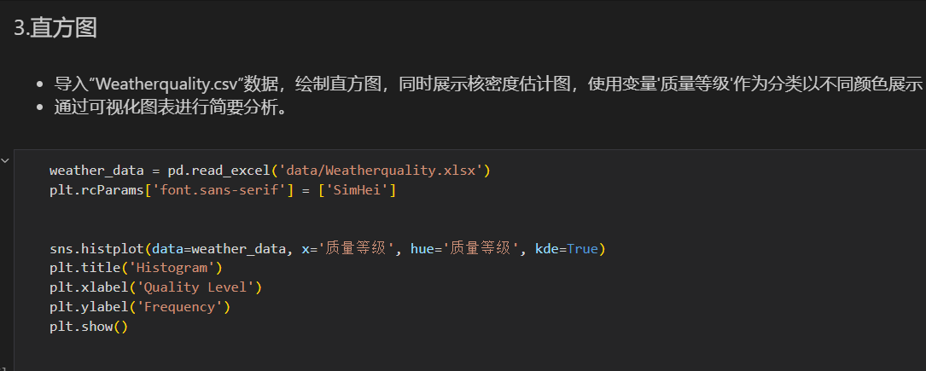

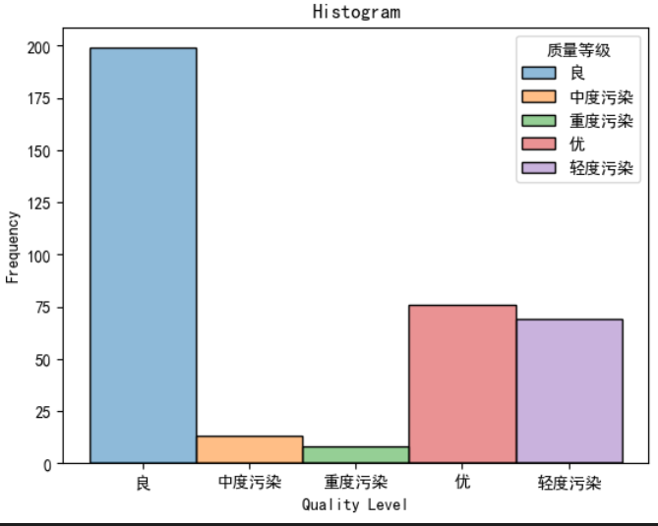

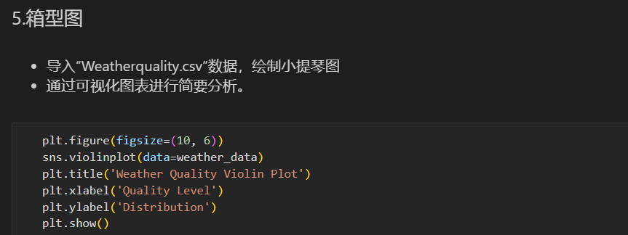
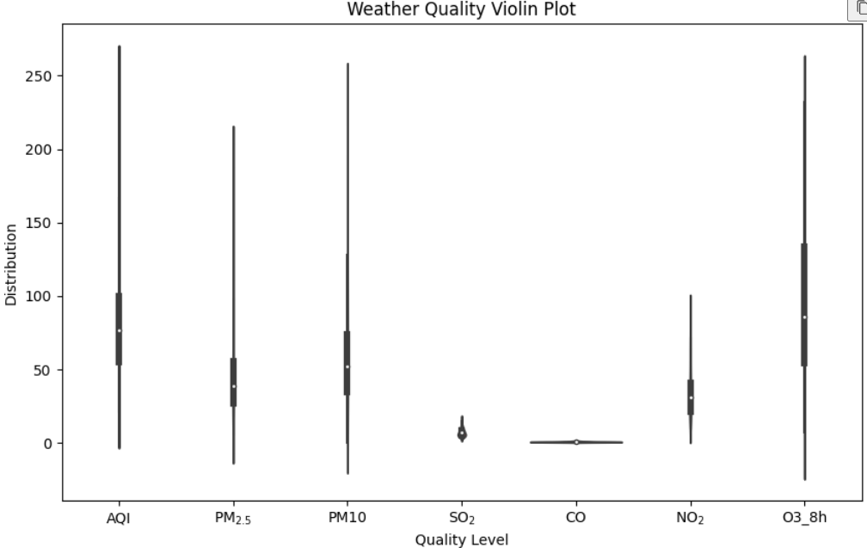

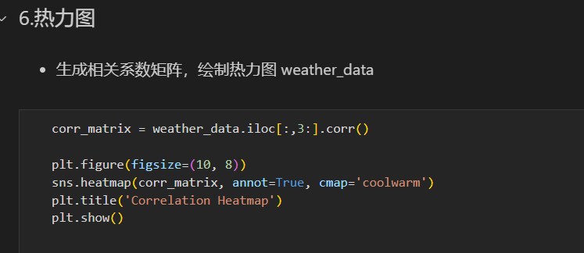

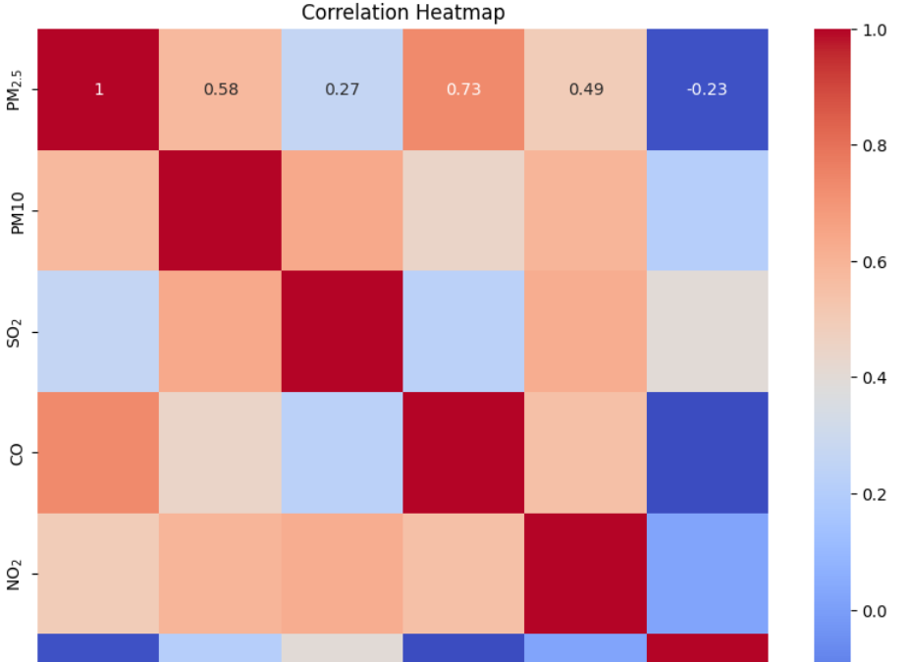

附录

